BÀI 2

CĂN BẬC BA

1. Căn bậc ba của một số
Cho số thực . Số thực thỏa mãn được gọi là bậc ba của .
Mỗi số thực đều có đúng một căn bậc ba, kí hiệu là: .
Chú ý:
• Trong kí hiệu, số 3 được gọi là chỉ số căn. Phép toán tìm căn bậc ba của môtj số gọi là phép khai căn bậc ba.
• .
• Nếu thì .
• Nếu thì .
2. Căn thức bậc ba
Với là một biểu thức đại số, người ta gọi là căn thức bậc ba của , còn được gọi là biểu thức lấy căn bậc ba hay biểu thức dưới dấu căn.
Điều kiện xác định cho căn thức bậc ba chính là điều kiện xác định biểu thức .
Chú ý: Các số, biến số được nối nhau bởi dấu các phép tính cộng, trừ, nhân, chia, nâng lũy thừa, khai căn bậc hai hoặc bậc ba làm thành một biểu thức đại số.

DẠNG 1

TÌM CĂN BẬC BA

Phương pháp
Căn bậc ba của số thực là số thực sao cho .
Căn bậc ba của số thực được kí hiệu là: .
.

- Tìm căn bậc ba của :
a) b) c) d)
- Tính
a) b) c) d)
- Tính
a) b) c) d)

BÀI TẬP RÈN LUYỆN
- Tìm căn bậc ba của :
a) b) c) d)
- Tính
a) b) c) d)
- Tính
a) a) b) b)

DẠNG 2

SO SÁNH CĂN BẬC BA

Phương pháp
• Nếu thì .
• Nếu thì .

- So sánh các cặp số sau:
a ) và b. và
- So sánh các cặp số sau:
a ) và b. và

DẠNG 3

TÍNH GIÁ TRỊ BIỂU THỨC TẠI GIÁ TRỊ CHO TRƯỚC

- Tính giá trị của mỗi căn thức bậc hai sau :
a) tại .
b) tại .
- Tính giá trị của mỗi căn thức bậc hai sau :
a) tại .
b) tại .

DẠNG 4

TÌM ĐIỀU KIỆN ĐỂ CĂN THỨC BẬC BA CÓ NGHĨA

- Tìm để các căn thức sau có nghĩa
a) b) c)
- Tìm để các căn thức sau có nghĩa
a) b) c)
BÀI TẬP RÈN LUYỆN
- Tìm để các căn thức sau có nghĩa
a) b) c)
d) e) f)

DẠNG 5

TÌM GIÁ TRỊ CỦA THỎA MÃN ĐIỀU KIỆN CHO TRƯỚC

• Nếu thì
• Nếu thì

- Tìm biết:
a) b) c)
- Tìm biết:
a) b) c)
- Tìm biết:
a) b) c)

DẠNG 6

ỨNG DỤNG

- Thể tích của một khối bê tông có dạng hình lập phương là khoảng 220 348 cm³. Hỏi độ dài cạnh của khối bê tông đó là bao nhiêu cetimét (làm tròn kết quả đến hàng phần mười)?
- Có thể xếp 125 khối lập phương đơn vị (có cạnh bằng 1 cm) thành một khối lập phương lớn được không ?
- Một khối gỗ hình lập phương có thể tích 1 000 cm³. Chia khối gỗ này thành 8 khối gỗ hình lập phương nhỏ có thể tích bằng nhau. Tính độ dài của mỗi khối gỗ hình lập phương nhỏ.
- Một bể cá hình lập phương có sức chứa 1 000 dm³. Muốn tăng sức chứa của bể lên 10 lần (giữ nguyên hình dạng lập phương) thì phải tăng chiều dài của mỗi cạnh lên bao nhiêu lần?
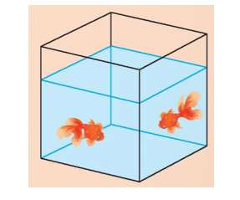

- Có hai khối bê tông hình lập phương A và B có thể tích lần lượt là 8 dm³ và 15 dm³ (Hình 1).
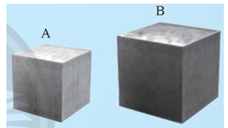
a) Tính độ dài cạnh của khối bê tông A.
b) Gọi x (dm) là độ dài cạnh của khối bê tông B. Thay bằng số thích hợp để có đẳng thức:
- Thể tích V của một khối lập phương được tính bởi công thức: V = a³ với a là độ dài cạnh của khối lập phương. Viết công thức tính độ dài cạnh của khối lập phương theo thể tích V của nó.
- Ông An có một bể kính hình lập phương như Hình vẽ.

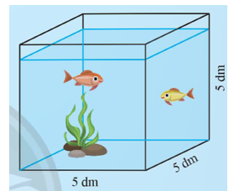

Ông An muốn làm thêm một bể kính mới hình lập phương có thể tích gấp n lần thể tích của bể kính cũ (bỏ qua bề dày của kính).

a) Gọi a (dm) là độ dài cạnh của bể kính mới.

Thay mỗi bằng biểu thức thích hợp để nhận được các đẳng thức: hay .

b) Tính giá trị của a khi n = 8 và khi n = 4 (kết quả làm tròn đến chữ số thập phân thứ hai).
- Chiều cao ngang vai của một con voi đực ở châu Phi là h (cm) có thể được tính xấp xỉ bằng công thức: với t là tuổi của con voi tính theo năm.
a) Một con voi đực 8 tuổi ở châu Phi sẽ có chiều cao ngang vai là bao nhiêu centimét?
b) Nếu một con voi đực ở châu Phi có chiều cao ngang vai là 205 cm thì con voi đó bao nhiêu tuổi (làm tròn kết quả đến hàng đơn vị)?
- Định luật Kepler về sự chuyển động của các hành tinh trong Hệ mặt trời xác định mối quan hệ giữa chu kỳ quay quanh Mặt Trời của một hành tinh và khoảng cách giữa hành tinh đó với Mặt Trời. Định luật được cho bởi công thức $d=\sqrt[3]{{\text{6t}}^{2}}$. Trong đó, d là khoảng cách giữa hành tinh quay xung quanh Mặt Trời và Mặt Trời (đơn vị: triệu dặm, 1 dặm = 1609 mét), t là thời gian hành tinh quay quanh Mặt Trời đúng một vòng (đơn vị: ngày của Trái Đất).
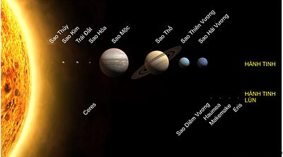
a) Trái Đất quay quanh Mặt Trời trong 365 ngày. Hãy tính khoảng cách giữa Trái Đất và Mặt Trời theo km.
b) Một năm Sao Hỏa dài bằng 687 ngày trên Trái Đất, nghĩa là Sao Hỏa quay xung quanh Mặt Trời đúng một vòng với thời gian bằng 687 ngày Trái Đất. Hãy tính khoảng cách giữa Sao Hỏa và Mặt Trời theo km.
Tài liệu được chia sẻ bởi Website VnTeach.Com
https://www.vnteach.com

Cộng đồng facebook Thư Viện VnTeach.Com
https://www.facebook.com/groups/vnteach/
https://www.facebook.com/groups/thuvienvnteach/

